201 Inicio Estocolmo o Bergen - Fin Bergen o Estocolmo

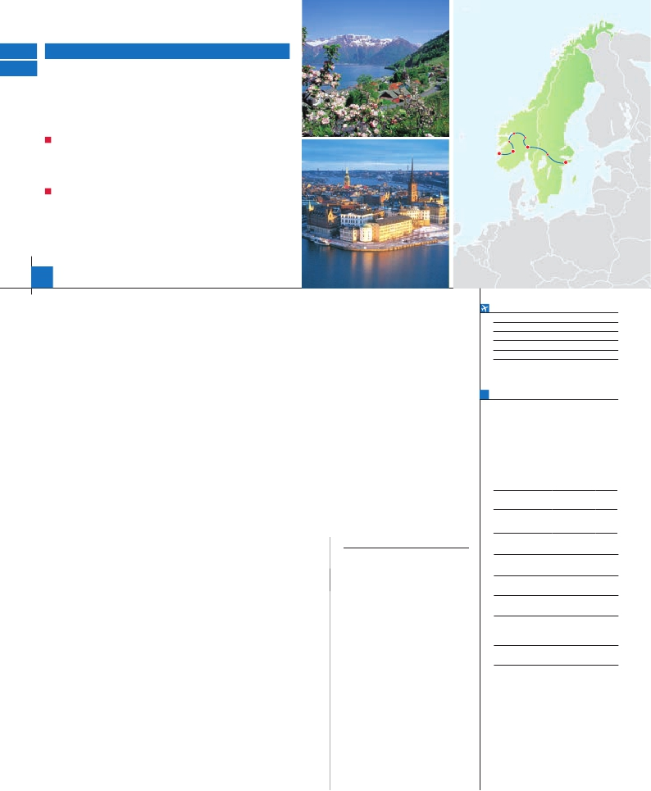

206

ESTOCOLMO Y

BELLEZAS DE NORUEGA

**2** noches en Estocolmo,**1** en Oslo,**2** en Fiordos y**2** en Bergen

TRES OPCIONES

• Alojamiento y desayuno (AD)

• Media pensión (MP)

• Pensión completa (PC)

Hellesylt

Stryn

Leikanger

Bergen

Lillehamer

Oslo

Karlstad

Estocolmo

8

VISITAS Y EXCURSIONES

• Visitas panorámicas a: Estocolmo, Oslo y Bergen

• Cruceros por los Fiordos: de los Sueños, Geiranger

• Glaciares y cascadas: Jostedalen, Briksdal

• Otros atractivos: Stavkirke, subida en funicular en Bergen,

museo folclórico y museo de los barcos vikingos en Oslo

• Visita al museo Vasa y Ayuntamiento de Estocolmo (incluido en opc. PC)

días ...  desde 1.285 $ USA

**DÍA 1.** (Lunes)**ESTOCOLMO**

Ciudad     Baja   Media Alta  Spto.

Llegada a Estocolmo, ciudad conocida

como “La Bella sobre el agua” y construida

sobre 14 islas. Asistencia en el aeropuerto y

traslado al hotel. Cena (opc. MP y PC) y alo-

jamiento.

**DÍA 2.** (Martes)**ESTOCOLMO**

Desayuno buffet. Por la mañana efectuare-

mos la visita panorámica de la ciudad. Reco-

rreremos la ciudad antigua o Gamla Stan, con

sus típicas calles de época medieval, donde

se encuentran el Palacio Real, la Catedral, etc.

Después realizaremos opcionalmente la visita

artística de Estocolmo, visitando el Museo Va-

sa, donde está el famoso barco hundido en el

s. XVII (construido por Gustavo Vasa y resca-

tado tres siglos después), y el Ayuntamiento,

donde se celebra el banquete de los premios

Nobel (incluida en opc. PC). Almuerzo (opc.

PC). Tarde libre. Cena (opc. MP y PC) y alo-

jamiento.

**DÍA 3.** (Miércoles)**ESTOCOLMO-**

**KARLSTAD-OSLO**

Desayuno buffet. A la hora indicada, salida

hacia la capital de Noruega, pasando por

Karlstad, ciudad ubicada entre el legendario

lago Vänaren y la desembocadura del río Klar.

En ella pararemos a descansar y también rea-

lizaremos un recorrido con nuestro guía. Con-

tinuaremos nuestro viaje por localidades como

Karlskoga, también llamada “la ciudad de Al-

fred Nobel”, por tener en ella el famoso inven-

tor su última residencia oficial. Almuerzo (opc.

PC). Por la tarde llegaremos a Oslo y realizare-

mos la visita panorámica de la ciudad. Ve-

remos, entre otras cosas, el Parque Vigeland,

un museo al aire libre con las esculturas en

granito y bronce del artista noruego Gustav Vi-

geland. Pasaremos por la calle de Karl Johan,

donde podemos contemplar el Palacio Real, la

Universidad, el Parlamento y el Ayuntamiento

de Oslo. Cena (opc. MP y PC) y alojamiento.

**DÍA 4.** (Jueves)**OSLO-LILLEHAMMER-**

**LOM-ÁREA STRYN**

Desayuno buffet. A primera hora visita (in-

cluida) a los museos folclórico y de los bar-

cos vikingos. Salida de Oslo hacia el interior

de la Noruega más bella. Bordearemos en to-

da su extensión el lago más grande del país,

el lago Mjosa. Breve parada en Lillehammer,

ciudad que albergó los Juegos Olímpicos de

Juan y a la Virgen María. Continuación a través

de idílicos paisajes hasta nuestro hotel. Cena

y alojamiento.

**DÍA 5.** (Viernes)**ÁREA STRYN-FIORDO**

**GEIRANGER-GLACIAR BRIKSDAL-**

**ÁREA DE SOGNDAL**

Desayuno buffet. Salida para efectuar un cru-

cero por el fiordo Geiranger, el más espec-

tacular y, probablemente, el más fotografiado

de toda Noruega. Tras el desembarque atra-

vesaremos bellos lugares y pueblos típicos de

la región, hasta llegar al glaciar de Briksdal.

Es un brazo del glaciar más grande de Euro-

pa (el de Jostedal), con 487 km2 de superficie.

Tiempo libre a su disposición para disfrutar del

glaciar a su ritmo. La contemplación de una

masa de hielo como la del Briksdalsbre es una

experiencia inolvidable; como lo es también la

belleza del parque nacional de Jostedalsbreen.

Si el tiempo lo permite, podrá realizar un vuelo

opcional en helicóptero para observar a vista

de pájaro fiordos, glaciares y montañas. Por la

tarde, continuación hasta nuestro hotel. Cena

y alojamiento.

**DÍA 6.** (Sábado)**ÁREA DE SONGDAL -**

**FIORDO DE LOS SUEÑOS - BERGEN**

Desayuno buffet. Por la mañana nos dirigire-

mos hacia el Sognefjord, el más bello y pro-

fundo del país, por el que realizaremos un ma-

ravilloso crucero de 2 horas aprox. Esta región

es uno de los tesoros naturales más hermosos

que nos puede ofrecer Noruega: centenares

de fiordos van serpenteando tierra adentro

desde el litoral hasta la montaña. Desembar-

caremos en el Área de Aurland. A continuación

podrán disfrutar de un maravilloso recorrido

opcional en el famoso tren de Flam, una obra

maestra de ingeniería; adentrándose a través

de espectaculares montañas hacia Myrdal y el

Valle de Flam. A última hora de la tarde llega-

remos a la bellísima ciudad hanseática de Ber-

gen, también conocida como “la Capital de los

Fiordos”. Cena (opc. MP y PC) y alojamiento.

**DÍA 7.** (Domingo)**BERGEN**

Desayuno buffet. Por la mañana realizaremos

la visita panorámica de esta ciudad única

en el mundo. Veremos las casas del barrio

Bryggen, que son Patrimonio de la Humani-

dad y que se han convertido en el símbolo de

Bergen. Sus pintorescas calles estrechas, con

sus preciosas casitas de madera y almacenes

naremos la visita en el famoso “Fisketorget”,

el mercado de pescado al aire libre, donde

podrán probar productos del mar de alta cali-

dad. Almuerzo (opc. PC). Tarde libre, durante

la cual tendrán oportunidad de visitar el “Ga-

mle Bergen” y “Troldhaugen” a las afueras de

Bergen; allí se encuentra la casa del famoso

compositor Edvard Grieg. Al final de la tarde

subida incluida en funicular a la Fløyfjellet,

desde donde se puede disfrutar de una bellísi-

ma vista panorámica de la ciudad y su fiordo.

El funicular es la atracción más conocida de la

ciudad, una visita indispensable. Cena (opc.

MP y PC) y alojamiento.

**DÍA 8.** (Lunes)**BERGEN**

Desayuno buffet. A la hora indicada, traslado

hacia el aeropuerto. Fin del viaje y de nuestros

servicios.

**INCLUIDO EN EL TOUR**

• Autopullman para recorrido interno.

• Traslados aeropuerto-hotel-aeropuerto.

• Guía acompañante: desde la llegada a

Estocolmo el primer día hasta el traslado

al aeropuerto el último día.

• Hoteles: de absoluta garantía. Los indi-

cados para cada destino; en habitación

doble o combi con baño/ducha privado.

• Comidas (bebidas no incluidas):

AD: desayuno diario y 2 comidas

MP: desayuno diario y 7 comidas

PC: desayuno diario y 12 comidas

• Visitas con nuestro guía: paseo por

Karlstad. Glaciar de Briksdal. Visita a Li-

llehammer y Bergen.

• Visitas con guía local: panorámica de

Estocolmo y Oslo. Museos barcos vikin-

gos y folclórico en Oslo.

• Cruceros: Fiordo de los Sueños (el más

conocido del país) y Fiordo Geiranger (el

más fotografiado).

• Otros atractivos incluidos: Glaciar Jos-

tedalen. Subida en funicular en Bergen.

• Seguro de Viaje

**FECHAS DE INICIO**

Mayo        22  **29**

Junio         5  **12**  19  **26**

Julio          3  **10**  17  **24**  31

Agosto        **7**  14  **21**  28

Septiembre     **4**  11  **18**

n T. Baja n T. Media n T. Alta

Fechas en negrita operará el itinerario inicio Bergen.

**PRECIOS POR PERSONA $ USA en hab. doble**

En alojamiento y desayuno . . . . . . . .  1.285

En media pensión . . . . . . . . . . . . . . .  1.490

En pensión completa. . . . . . . . . . . . .  1.715

Spto. habitación individual. . . . . . . . .   385

n Temporada Media .. . . . . . . . . . . .    40

n Temporada Alta. . . . . . . . . . . . . . .    75

Bono de anulación sin gastos . . . . . .    30

•**NOCHES EXTRAS por persona en AD**

Indiv.

Estocolmo.. 100  120  120   70

Bergen........  120  130  130   80

**HOTELES previstos o similares**

**Estocolmo**  Scandic Foresta ****    Ciudad

Scandic Ariadne ****    Ciudad

**Oslo**      Scandic Helsfyr ****    Ciudad

Scandic Holberg ****    Centro

**Area Stryn**  Loenfjord ****         Loen

Geiranger Hotel ****   Geiranger

**A. Sognefjord** Leikanger ****      Leikanger

Sognefjord Hotel ****   Leikanger

Hofskund Hotel ****    Songdal

**Bergen**    Scandic City ***SUP     Centro

Scandic Omen ****     Centro

Excepcionalmente el alojamiento en Estocolmo podrá ser

en Scandic Jarva Krog (3* SUP Periferia)

**NOTAS**

• En temporada baja los ferrys turísticos no están ope-

rativos.

• Elordendelasvisitaspuedeseralterado.Lascomidas

no incluyen las bebidas. La entrada a la Stavkirke no

está incluida. El mercado de pescado en Bergen per-

manece cerrado los domingos.

• Fueradetemporadaaltaexistelaposibilidaddevaria-

ción del itinerario debido al cierre de operativa de los

ferrys de Gudvangen a Kaupanger. Consultar.

• Durante temporada operativa el alojamiento puede

versealterado,desviadofueradelaciudadporlacele-

bración de ferias y congresos.

1994 y paseo con nuestro guía. Continuare-

mos por el valle de Oppland hasta llegar al

pueblo de Lom, en cuyo entorno se concen-

tran las montañas mejor preservadas de No-

ruega. Almuerzo (opc. PC). Parada para visitar

el exterior de su atractiva Stavkirke, iglesia de

madera de época vikinga consagrada a San

de la época Hanseática, nos deleitarán con el

colorido de sus fachadas. Pasearemos por el

barrio de Nordnes (donde se encuentra la ca-

lle más fotografiada de la ciudad), por el Tea-

tro, la sala de Conciertos, la Universidad, la

Iglesia de María (que con más de 800 años

es el edificio más antiguo de la ciudad). Termi-

**PRE O POST VIAJE**

• Si lo desea, añada 3 días extras en Madrid o Lisboa, o participe en un tour por Andalucía de 5 días.

Madrid.......................................   3 días / 2 noches    desde 235 $  ver pág. 237

Lisboa ......................................   3 días / 2 noches    desde 370 $  ver pág. 238

Andalucía y Toledo .................   5 días / 4 noches    desde 835 $  ver pág. 239

103 PANAVISIÓN